24.02.22 2-Б клас ЗаярнюкС.А. Дизайн і технологія Хочу! Можу! Потрібно! Дивовижні лілії
Мета: формування ключових та предметної проектно-технологічної компетентностей, необхідних для розв’язання життєвих проблем у взаємодії з іншими, культурного й національного самовираження,виконання елементарних графічних зображень; добір матеріалів за їх властивостями; читання інструкційних карток із зображеннями для поетапного виготовлення виробу.

Хід уроку

Мотивація навчальної діяльності
Недаремно свято мами відзначається навесні. Весною прокидається від зимової сплячки природа. Все навкруги оживає. Природи наповнюється яскравими барвами, в повітрі пахне весною.
- Чим пахне весна?
- Які кроки у весни?
- З якими дарунками приходить весна?
Повідомлення теми уроку
Сьогодні ви спробуєте перетворити паперові долоньки на квіти.
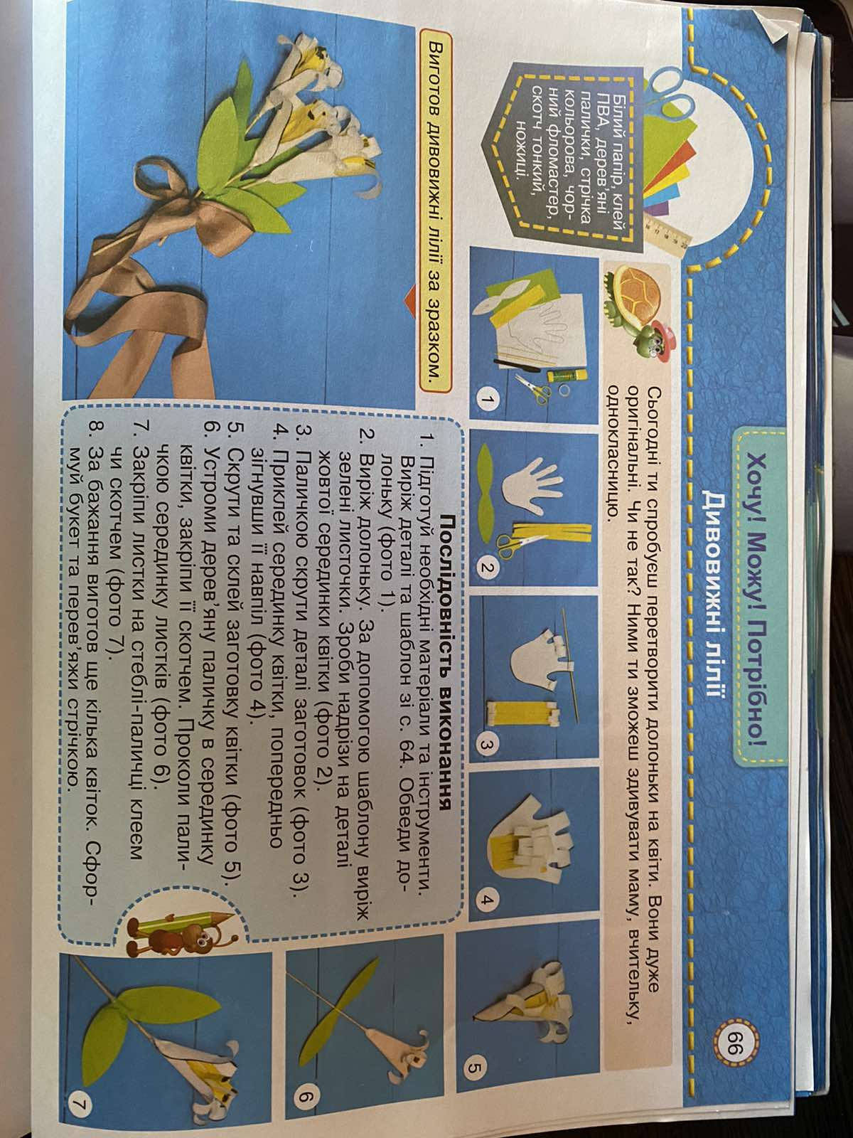
Ми будемо виготовляти квіти лілії з кольорового паперу. Послідовність виконання практичного завдання є на ст. 66,а вирізати деталі та шаблон треба зі ст.64. Такими квітами ви можете здивувати маму , вчительку, однокласницю.

Інструктаж з ТБ при роботі з ножицями та клеєм

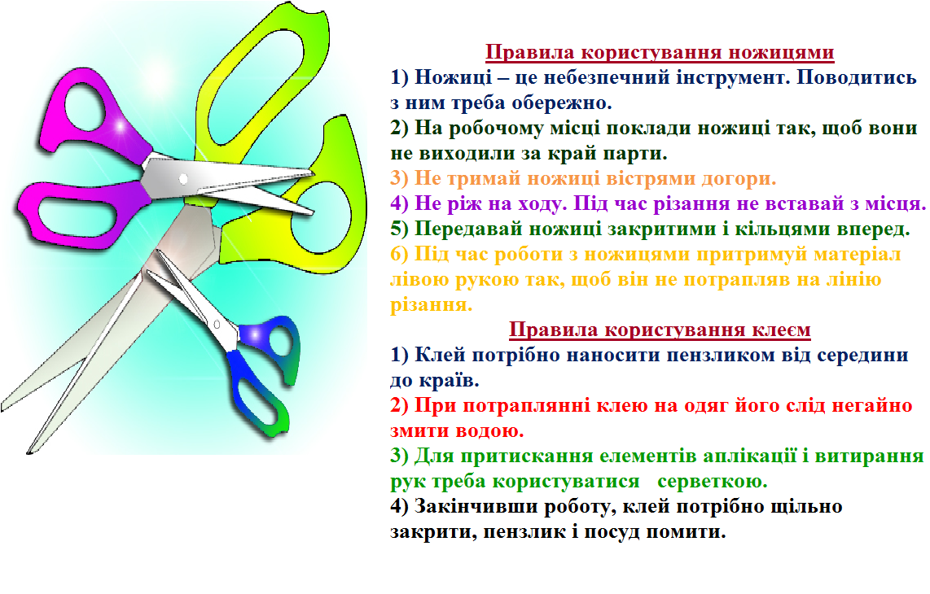

Руханка « Мама і я »
https://www.youtube.com/watch?v=00Qv4xDeDVg
Практична робота учнів
Не забувайте, будь ласка, надсилати виконані завдання для перевірки вчителеві на освітню платформу для дистанційного навчання HUMAN. Робіть це систематично.

